Γλώσσα
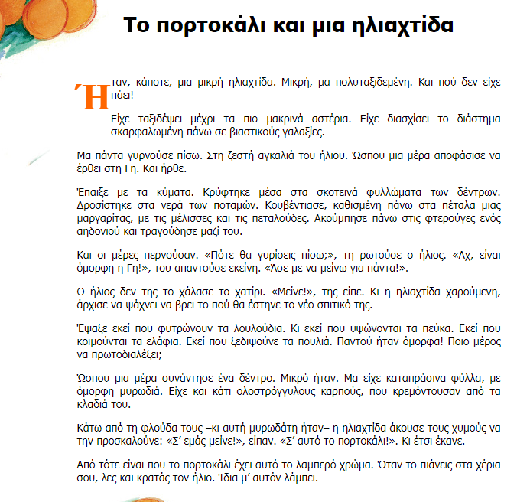
http://ebooks.edu.gr/modules/ebook/show.php/DSDIM-C106/332/2261,8523/

- Διαβάζω το παραπάνω κείμενο κι απαντώ προφορικά στις ερωτήσεις:

- Ποια πρόσωπα παρουσιάζονται στο παραπάνω κείμενο;
- Ποια από αυτά έχουν πρωταγωνιστικό ρόλο;
- Πώς χαρακτηρίζει ο συγγραφέας τη μικρή ηλιαχτίδα στην πρώτη παράγραφο; Γιατί;
- Μέχρι πού είχε φτάσει η μικρή ηλιαχτίδα; Πού γυρνούσε πάντα;
- Πού αποφάσισε αυτή τη φορά να ταξιδέψει η μικρή ηλιαχτίδα;
- Τι συνάντησε η μικρή ηλιαχτίδα στη γη;
- Τι συνάντησε μια μέρα στη γη;
- Μπορείς να περιγράψεις το μικρό δέντρο που συνάντησε η ηλιαχτίδα;
- Τι έγινε, όταν συναντήθηκε η ηλιαχτίδα με το δέντρο;
- Πώς μοιάζει το πορτοκάλι. Δικαιολόγησε την απάντησή σου.
- Βρίσκω τα ουσιαστικά, τα επίθετα και τα ρήματα στις παρακάτω παραγράφους και τα γράφω στον παρακάτω πίνακα:

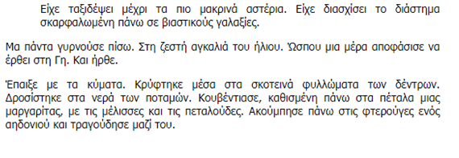

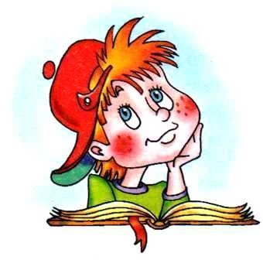
ΟΥΣΙΑΣΤΙΚΑ  (ζώο, πράγμα, πρόσωπο) | ΕΠΙΘΕΤΑ  (στολίζουν τα ουσιαστικά) | ΡΗΜΑΤΑ  (κάτι κάνω, κάτι παθαίνω, βρίσκομαι σε μια κατάσταση)

- Μπαίνω στην παρακάτω διεύθυνση κι ακούω το τραγούδι:

https://www.youtube.com/watch?v=s8geZ56vqbo

- Κλίνω στον Αόριστο και Συνοπτικό Μέλλοντα το ρήμα
«αποφασίζω»
ΑΟΡΙΣΤΟΣ
(χθες μια στιγμή)
Οριστική | Υποτακτική (να) | Προστακτική
Έχουν το ίδιο θέμα!
ΣΥΝΟΠΤΙΚΟΣ ΜΕΛΛΟΝΤΑΣ
(αύριο μια στιγμή)
Παράδειγμα σελ. 14 βιβλίο μαθητή Β΄ τεύχος
http://ebooks.edu.gr/modules/ebook/show.php/DSDIM-D109/706/4670,21177/

- Σκέφτομαι τους κανόνες ορθογραφίας που έχω διδαχθεί και συμπληρώνω τα γράμματα στις παρακάτω λέξεις:
ΠΡΟΣΟΧΗ!!!! Πρέπει να μπορώ να δικαιολογήσω γιατί γράφτηκαν έτσι…

διασχ σει σκαρφαλ μένη αποφάσ σε κρύφτ κε
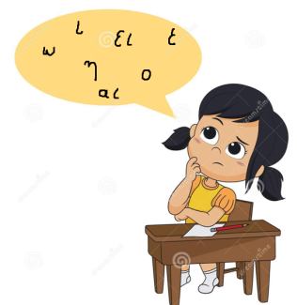

μέλισ ες ακούμπ σε φυτρ νουν κοιμούντ

συνάντησ πρωτ διαλέξει λάμπ ς

- Προσωπική Αντωνυμία ή Άρθρο; Τι είναι η χρωματισμένες ροζ και υπογραμμισμένες λέξεις; Δικαιολογώ την απάντησή μου.

του ήλιου : Άρθρο, γιατί η λέξη «ήλιου» είναι ουσιαστικό
τη ρωτούσε: Προσωπική αντωνυμία, γιατί η λέξη «ρωτούσε» είναι
ρήμα

τα κύματα:

της είπε:

- Ζωγραφίζω σε μια λευκή κόλλα χαρτί μια εικόνα από το κείμενο
ή
γράφουμε (παρακάτω ή στο τετράδιο εργασιών) μια μικρή ιστορία (1 παράγραφο) για το χρώμα της ντομάτας ή της πατάτας ή του μήλου:

